

实验报告

实 验（一）

题 目 计算机系统漫游

专 业 计算机科学与技术
学 号 xxxxxxxxxx
班 级 xxxxxxx
学 生 cycleke
指 导 教 师 史先俊
实 验 地 点 G712
实 验 日 期 2019-09-11

计算机科学与技术学院

目 录

第1章 实验基本信息 - 4 -
1.1 实验目的 - 4 -
1.2 实验环境与工具 - 4 -
1.2.1 硬件环境 - 4 -
1.2.2 软件环境 - 4 -
1.2.3 开发工具 - 4 -
1.3 实验预习 - 4 -
第2章 实验环境建立 - 6 -
2.1 Vmware下中文Ubuntu安装（5分） - 6 -
2.2 Ubuntu与Windows目录共享（5分） - 6 -
第3章 Windows 软硬件系统观察分析 - 8 -
3.1 查看计算机基本信息（2分） - 8 -
3.2 设备管理器查看（2分） - 8 -
3 隐藏分区与虚拟内存之分页文件查看（2分） - 8 -
3.4 任务管理与资源监视（2分） - 8 -
3.5 计算机硬件详细信息（2分） - 9 -
第4章 Linux软硬件系统观察分析 - 12 -
4.1 计算机硬件详细信息（3分） - 12 -
4.2 任务管理与资源监视（2分） - 12 -
4.3 共享目录的文件系统信息（3分） - 13 -
4.4 Linux下网络系统信息（2分） - 13 -
第5章 以16进制形式查看程序Hello.c - 14 -
5.1 请查看HelloWin.c与HelloLinux.c的编码（3分） - 14 -
5.2 请查看HelloWin.c与HelloLinux.c的回车（3分） - 14 -
第6章 程序的生成 Cpp、Gcc、As、ld - 15 -
6.1 请提交每步生成的文件（4分） - 15 -
第7章 计算机系统的基本信息获取编程 - 16 -
7.1 请提交源程序文件（10分） - 16 -
第8章 计算机数据类型的本质 - 17 -
8.1 请提交源程序文件Datatype.c（10分） - 17 -
第9章 程序运行分析 - 18 -
9.1 sum的分析（20分） - 18 -
9.2 float的分析（20分） - 18 -
第10章 总结 - 19 -
10.1 请总结本次实验的收获 - 19 -
10.2 请给出对本次实验内容的建议 - 19 -
参考文献 - 20 -

第1章 实验基本信息

1.1 实验目的
运用现代工具进行计算机软硬件系统的观察与分析
运用现代工具进行Linux下C语言的编程调试
初步掌握计算机系统的基本知识与各种类型的数据表示

1.2 实验环境与工具

1.2.1 硬件环境
小米笔记本电脑Pro 15.6”
CPU: Intel(R)_Core(TM)_i5-8250U_CPU_@_1.60GHz
内存(RAM): 8GB
硬盘: SAMSUNG_MZVLW256

1.2.2 软件环境
Microsoft Windows 10 家庭中文版 10.0.17763 64位
Ubuntu 18.04 LTS 64位
Oracle VM VirtualBox 6.0.12 r133076 (Qt5.6.2)

1.2.3 开发工具
Code::Blocks 17.12
Vim8.1
GCC 7.4

1.3 实验预习
完成编写hellowin.c, hellolinux.c, showbyte.c, datatype.c; 在Oracle VM VirtualBox上安装Ubuntu18.04及开发工具; 了解部分Linux指令; 了解实验的目的、实验环境与软硬件工具、实验操作步骤，复习与实验有关的理论知识。

第2章 实验环境建立

2.1 Vmware下中文Ubuntu安装（5分）
安装Ubuntu，安装中文输入法（搜狗输入法），用户名为学号！
打开终端term，输入 Hello 1160300199学霸（用真实学号姓名代替）。
截图：要求有Windows状态行，Vmware窗口，Ubuntu窗口，终端term窗口，输入的“Hello 1160300199学霸”信息

图2-1 Vmware下中文Ubuntu安装效果截图

2.2 Ubuntu与Windows目录共享（5分）
在Windows下建立一目录，将hellowin.c拷贝到此目录。在vmware下设置Ubuntu共享hitics。
在Ubuntu下Home/用户名中 建立一快捷链接hitics指向此共享目录,并在此目录建立hellolinux.c。
打开终端term，进入此目录，输入 “ls –la” 指令。
截图：要求有Ubuntu的“文件”应用打开“Home/用户名”，能看到hitics。term窗口。

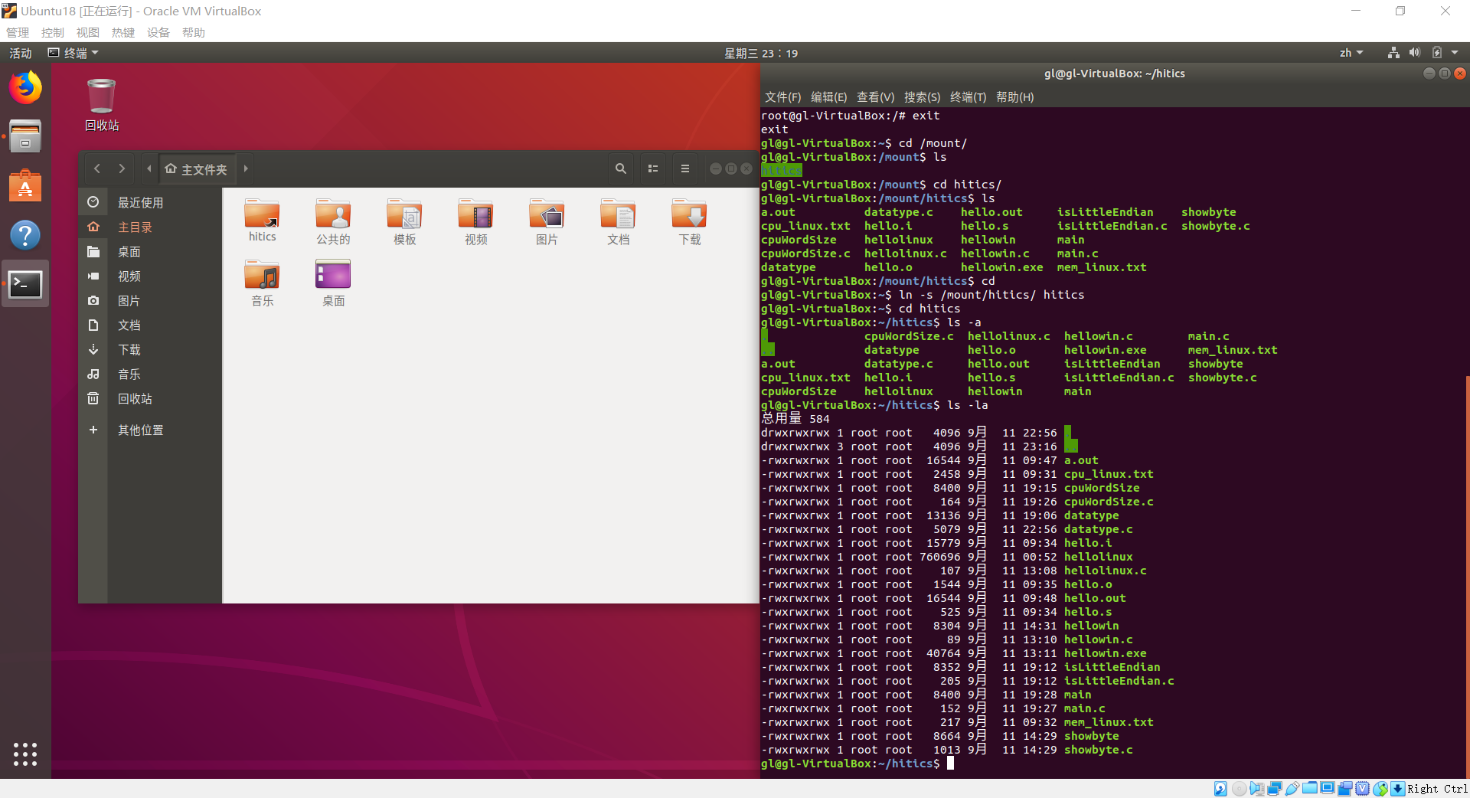

图2-2 Ubuntu与Windows共享目录截图

第3章 Windows 软硬件系统观察分析

3.1 查看计算机基本信息（2分）
截图： 控制面板->系统 命令行systeminfo执行结果(至少包含启动设备行)
（a）

（b）
图3-1 Windows下计算机基本信息

3.2 设备管理器查看（2分）
按链接列出设备，找出所有的键盘鼠标设备。写出每一个设备的从根到叶节点的路径。
键盘：PCI Express 根复合体->Mobile 7th/8th Generation Intel(R) Processor Family I/O LPC Controller (U with iHDCP2.2 Premium) - 9D4E->PS/2 标准键盘
鼠标1：PCI Express 根复合体->Mobile 7th/8th Generation Intel(R) Processor Family I/O LPC Controller (U with iHDCP2.2 Premium) - 9D4E->PS/2 Port Compatible Pointing Device
鼠标2（若有）：

3 隐藏分区与虚拟内存之分页文件查看（2分）
写出计算机主硬盘的各隐藏分区的大小（MB）：4
写出pagefile.sys的文件大小（Byte）：5637144576
C盘根目录下其他隐藏的系统文件名字为：swapfile.sys, hiberfil.sys

3.4 任务管理与资源监视（2分）
写出你的计算机的PID最小的两个任务的名称、描述。
1.系统空闲进程; 处理器空闲时间百分比
2.System; NT Kernel & System

3.5 计算机硬件详细信息（2分）
CPU个数： 1 物理核数： 4 逻辑处理器个数： 8
L1 Cache大小： 256KB 2 Cache大小： 1.0MB L3 Cache大小： 6.0MB
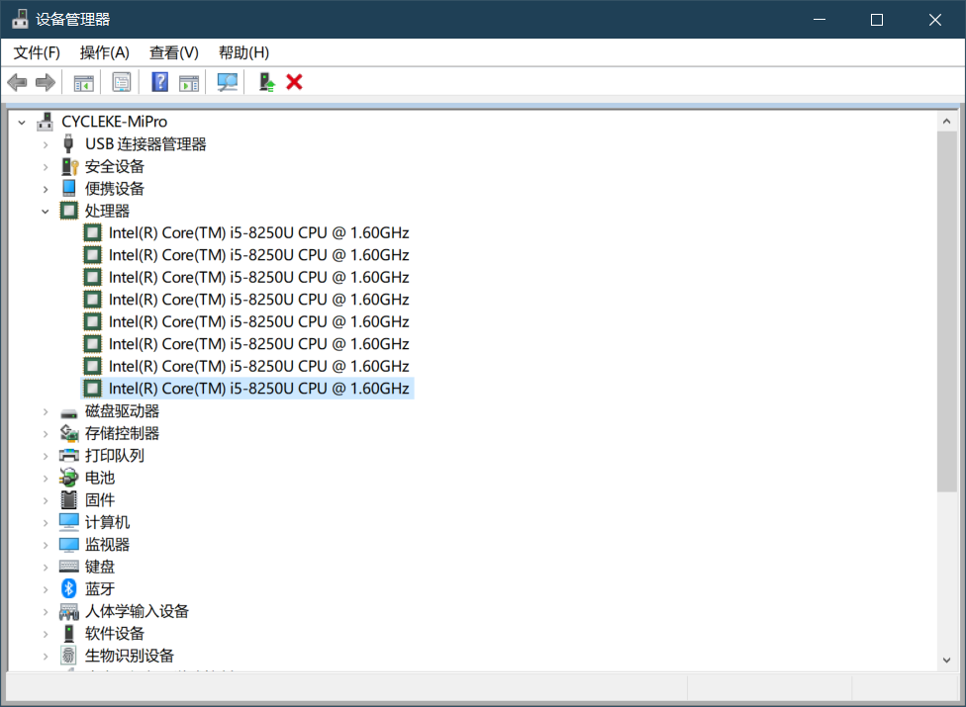

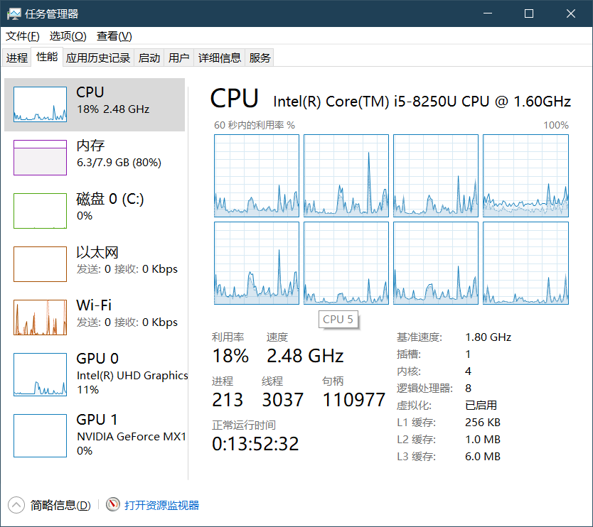
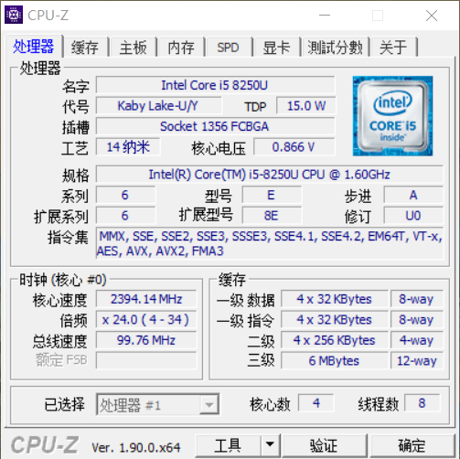

图3-2 Windows下计算机硬件详细信息

第4章 Linux软硬件系统观察分析

4.1 计算机硬件详细信息（3分）
CPU个数： 1 物理核数： 1 逻辑处理器个数： 1
MEM Total： 1991 Used： 757 Swap： 472

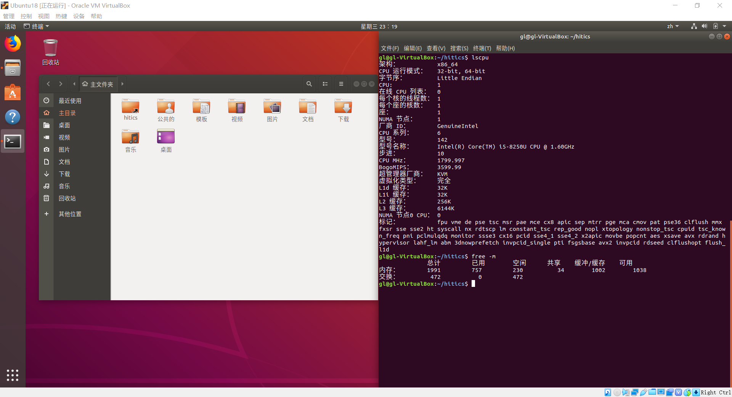

图4-1 Linux下计算机硬件详细信息截图

4.2 任务管理与资源监视（2分）
写出Linux下的PID最小的两个任务的PID、名称（Command）。
1. PID:1; Command: /lib/systemd/systemd --system –deserialize 18
2. PID:429; Command: /usr/sbin/acpid

4.3 共享目录的文件系统信息（3分）
写出Linux下的hitics共享目录对应的文件系统的基本信息：
名称：hitics 容量：9.3G 挂载点：/mount/hitics/

4.4 Linux下网络系统信息（2分）
写出本虚拟机的IPv4地址：10.0.2.15
mac地址：08:00:27:9b:91:29

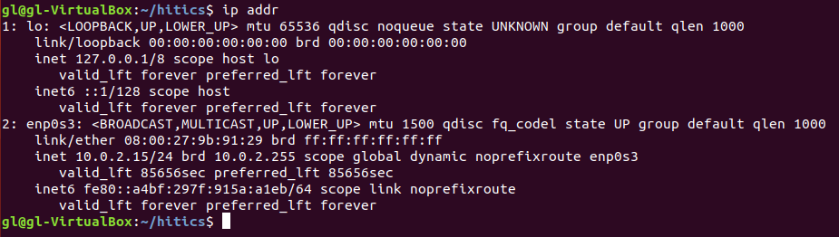
图4-1 Linux下网络系统信息

第5章 以16进制形式查看程序Hello.c

5.1 请查看HelloWin.c与HelloLinux.c的编码（3分）
HelloWin.c采用ansi编码，HelloLinux.c 采用utf8编码，你的姓名 分别编码为： 与 。
HelloWin.c在Linux下用gcc缺省模式编译后运行结果为：
Hello 。

5.2 请查看HelloWin.c与HelloLinux.c的回车（3分）
Windows下的回车编码为：\r\n(0D0A)，Linux下的回车编码为：\n(0A)。
交叉打开文件的效果是Windows下hellolinux.c只有一行,
Linux下hellowin.c中文为乱码。

第6章 程序的生成 Cpp、Gcc、As、ld

6.1 请提交每步生成的文件（4分）
hello.i hello.s hello.o hello.out (附上hellolinux.c)

第7章 计算机系统的基本信息获取编程

7.1 请提交源程序文件（10分）
isLittleEndian.c
cpuWordSize.c

第8章 计算机数据类型的本质

8.1 请提交源程序文件Datatype.c（10分）
要求有main函数进行测试。

第9章 程序运行分析

9.1 sum的分析（20分）
当传入len=0时，由于len为unsigned类型，所以len-1会变为4294967295 (2^32-1)。此时程序会访问到无效内存，导致程序出错。
应当将i <= len – 1改为 i < len，避免传入0导致访问无效内存。

9.2 float的分析（20分）
输入1 | 输出1
61.419997 | 61.419998
61.419998 | 61.419998
61.419999 | 61.419998
61.420000 | 61.419998
61.420001 | 61.420002
0 | 0.000000
输入2 | 输出2
10.186810 | 10.186810
10.186811 | 10.186811
10.186812 | 10.186812
10.186813 | 10.186813
10.186814 | 10.186814
10.186815 | 10.186815
0 | 0.000000

根据IEEE754标准，单精度浮点数的尾数有23位，所以其储存的最大规范数为1.9999998807907104 *2127 (2-2-23*2127)，约等于3.4028234663852886e+38，精度有限，所以它存储10.186810~10.186815时没有精度误差，而在储存61.419997~61.420001时出现误差。
在实际使用float/double等浮点数时要注意这些误差，不能够之间比较两个浮点数，而要使用fabs，EPS等辅助手段。

第10章 总结

10.1 请总结本次实验的收获
在本次实验过程中，我更加深入的了解了电脑的硬件，不同操作系统的异同和不同数据类型。
电脑硬件上的不同会对程序的运行速度以及结果产生影响。
不同的文件在不同的操作系统下面编辑可能会产生不同的效果，其本质是因为不同操作系统的默认编码不同。每个操作系统的可执行文件（二进制文件）格式也有区别，程序不能之间运行。每个操作系统有不同的工作流，使用一个操作系统应当尽量使用其对应的工作流。
不同的数据类型其存储格式，内存分布方式也不尽相同。我们也可用利用数据操作获取更多系统相关的信息。
在编写程序的过程中，我们应当充分考虑到硬件差异（如32位机与64位机），操作系统差异（如Windows10与Ubuntu18.04）等对于编码，数据类型等的影响。

10.2 请给出对本次实验内容的建议
鉴于双系统和虚拟机的实际体验差距，实验可以加入双系统的选项。

注：本章为酌情加分项。

参考文献
[1]. C library - C++ Reference http://www.cplusplus.com/reference/clibrary/
[2]. The GNU C Reference Manual https://www.gnu.org/software/gnu-c-manual/gnu-c-manual.html
[3]. ArchWiki https://wiki.archlinux.org/
[4]. Linux man pages https://linux.die.net/man/
[5]. jaywcjlove/linux-command: Linux命令大全搜索工具 ... – GitHub https://github.com/jaywcjlove/linux-command
[6]. 兰德尔·E·布莱恩特等著；深入理解计算机系统[M]. 北京：机械工业出版社，2016.7：22-88.

